МИНИСТЕРСТВО ОБРАЗОВАНИЯ ОРЕНБУРГСКОЙ ОБЛАСТИ
Государственное автономное профессиональное образовательное учреждение
«ОРЕНБУРГСКИЙ КОЛЛЕДЖ ЭКОНОМИКИ И ИНФОРМАТИКИ» (ГАПОУ ОКЭИ)

Практическая работа № 6
«Программирование алгоритмов с использованием массивов»

Выполнил: Самсонов А.Ю.
Группа: 3ВБ1

2026

Задание
Разработать консольное приложение на языке C#, реализующее алгоритмы работы с массивами.
Содержание задания:
1. Динамически создать массив размером a (переменная, вводимая в консоль) и в зависимости от размера заполнить его вводимыми данными.
2. Создать массив из x ячеек и заполнить его в следующем порядке: последний, первый, предпоследний, второй и т.д., а затем вывести его в правильном порядке.
3. Создать двумерный массив (10*10) и заполнить его любыми данными. Посчитать сумму элементов каждой строки, произведение всех элементов каждого столбца и найти самые большие результаты.
Программа реализована на языке C# в виде консольного приложения .NET 10 (проект BalakinPr6). Код программы приведён на рисунках 1–2, результаты выполнения — на рисунках 3–5.
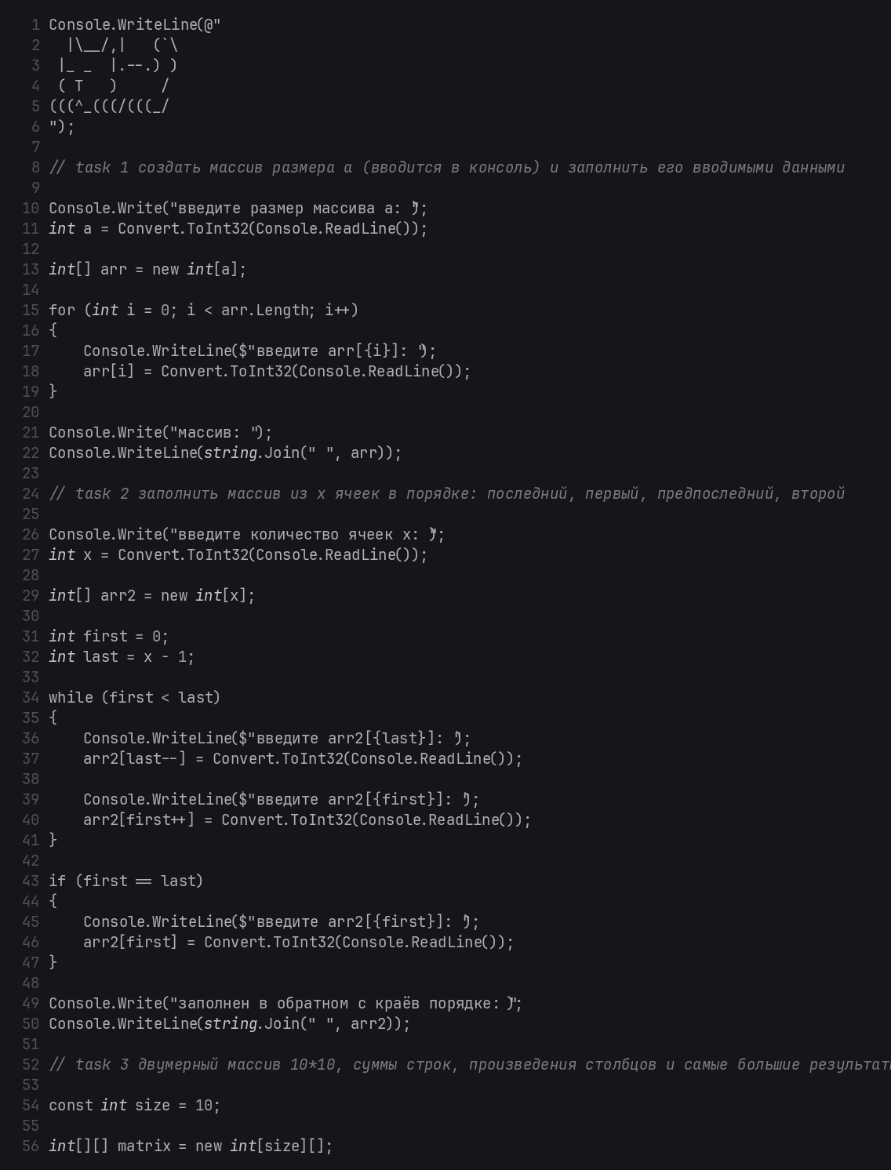
Рисунок 1 – Код программы (задания 1–2)
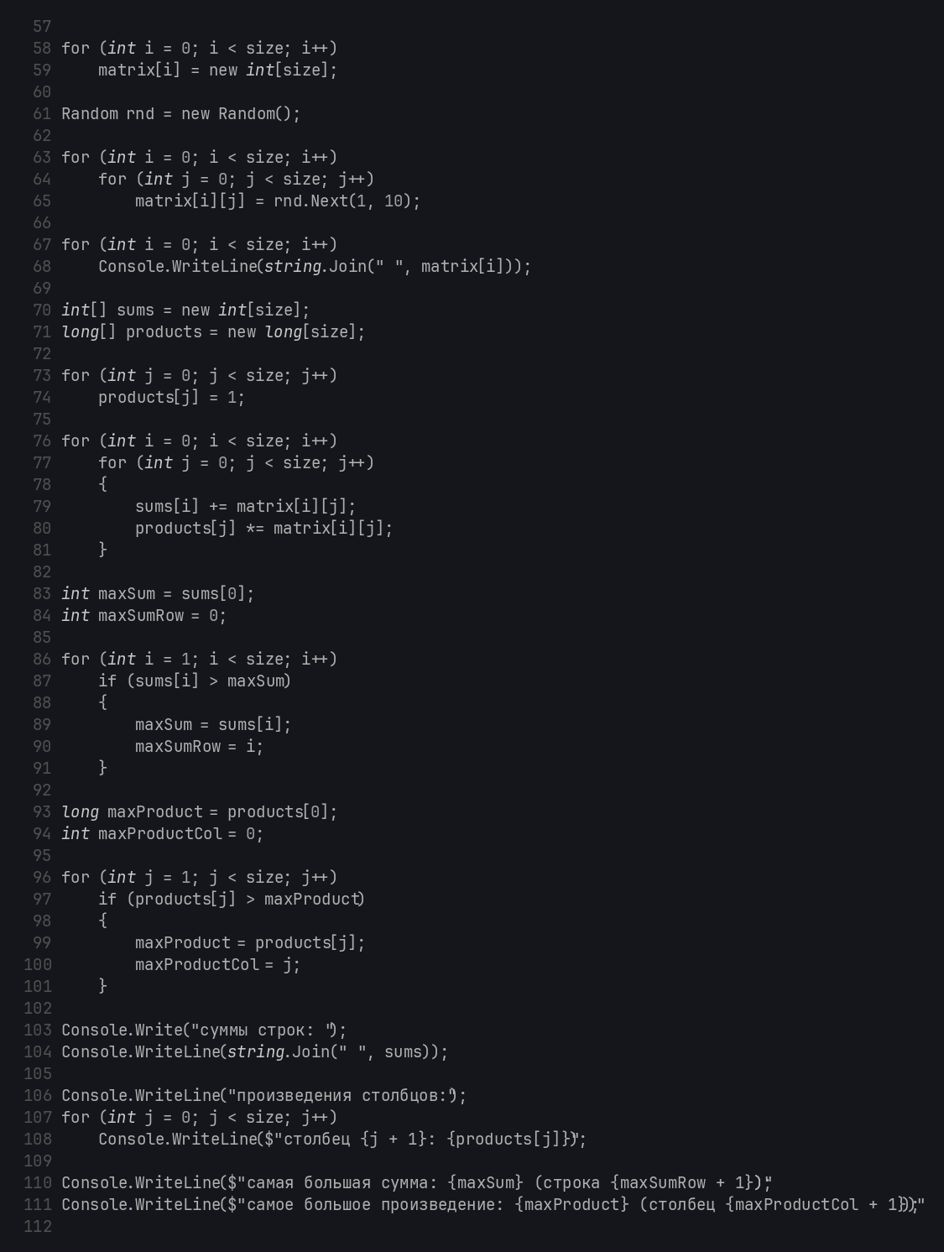
Рисунок 2 – Код программы (задание 3)
Разбор программы
В начале программы выводится рисунок кота, составленный из символов (строки 1–10). Он не влияет на работу алгоритмов и добавлен для оформления консольного приложения.
Задание 1. Динамическое создание массива (строки 12–26).
В строке 14 на экран выводится приглашение «введите размер массива a:», в строке 15 введённое значение считывается методом Convert.ToInt32(Console.ReadLine()) и сохраняется в переменной a. В строке 17 создаётся одномерный массив int[] arr = new int[a]: размер массива берётся из переменной a, поэтому пользователь сам задаёт количество элементов. Цикл for (строки 19–23) проходит по всем ячейкам массива от 0 до arr.Length – 1, в строке 21 выводится приглашение с номером ячейки, а в строке 22 введённое число записывается в arr[i]. Так как в цикле используется свойство arr.Length, программа работает с любым введённым размером массива. Вывод выполняется в строках 25–26: метод string.Join(, arr) соединяет элементы массива пробелами, поэтому массив выводится в правильном порядке в одну строку.
Задание 2. Заполнение массива с краёв (строки 28–54).
В строке 30 запрашивается количество ячеек x, в строке 31 значение считывается в переменную x, в строке 33 создаётся массив int[] arr2 = new int[x]. Для заполнения с двух сторон вводятся два указателя: first (строка 35) начинает с нулевой ячейки, last (строка 36) — с последней (x – 1). Цикл while (строки 38–45) работает, пока first < last: сначала считывается число в ячейку last, после чего указатель last уменьшается на единицу (строка 41), затем считывается число в ячейку first, а указатель first увеличивается на единицу (строка 44). Благодаря такой записи массив заполняется в порядке «последний, первый, предпоследний, второй…» — программа не запрашивает у пользователя номер ячейки, а сама вычисляет его. Условие if (first == last) (строки 47–51) обрабатывает нечётное количество ячеек, когда указатели сошлись и остаётся заполнить одну центральную ячейку. Вывод в строках 53–54 показывает, что элементы расположены по индексам правильно, несмотря на обратный порядок ввода.
Задание 3. Двумерный массив 10*10 (строки 56–115).
Константа size = 10 (строка 58) задаёт размеры массива. В строке 60 создаётся двумерный массив int[][] matrix, а строки 62–63 выделяют каждой строке массив из size ячеек. Данные заполняются в строках 65–69: объект Random создаётся один раз, а метод rnd.Next(1, 10) генерирует случайные числа от 1 до 9, поэтому произведения столбцов не становятся нулевыми. Сам массив выводится в строках 71–72.
Суммы строк и произведения столбцов считаются за один проход по массиву (строки 74–85). Массивы sums (int[]) и products (long[]) создаются в строках 74–75, причём для произведений используется тип long: десять чисел от 1 до 9 дают в произведении до 9¹⁰ = 3 486 784 401, что не помещается в 32-битный тип int. Перед основным проходом все произведения инициализируются единицами (строки 77–78), иначе они были бы равны нулю. Далее в строках 80–85 за один проход по элементам сумма накапливается в sums[i], а произведение — в products[j].
Поиск самых больших результатов выполняется двумя проходами (строки 87–105). Первым проходом находится максимальная сумма и номер её строки, вторым — максимальное произведение и номер его столбца. Сравнение выполняется строгим оператором >, поэтому при равенстве значений остаётся первый найденный вариант. Нумерация для пользователя выводится с прибавлением единицы (строки 114–115), так как индексы в программе начинаются с нуля.
Тестирование
Программа собрана и протестирована на контрольных примерах. Результаты выполнения приведены на рисунках 3–5.
1. Динамический массив.
В качестве размера массива введено число a = 5, затем последовательно введены значения 1, 2, 3, 4, 5 (рисунок 3). Программа запросила ровно пять ячеек — от arr[0] до arr[4], то есть размер массива действительно задаётся пользователем. После заполнения выводится строка «массив: 1 2 3 4 5», элементы расположены в порядке ввода, результат совпадает с ожидаемым.
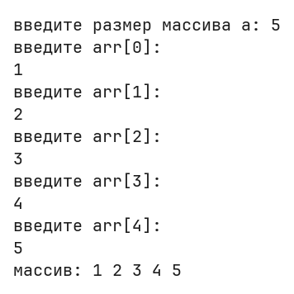
Рисунок 3 – Результат выполнения (задание 1)
2. Заполнение массива с краёв.
Введено количество ячеек x = 5, после чего значения вводились в порядке 5, 1, 4, 2, 3 (рисунок 4). По приглашениям видно, в какие ячейки записывались данные: 5 попало в arr2[4], 1 — в arr2[0], 4 — в arr2[3], 2 — в arr2[1], последнее значение 3 — в центральную ячейку arr2[2], что соответствует заданию. После заполнения программа выводит «заполнен в обратном с краёв порядке: 1 2 3 4 5»: несмотря на обратный порядок ввода, элементы выведены по возрастанию индексов, то есть в правильном порядке.
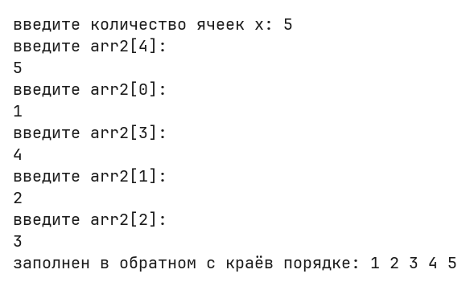
Рисунок 4 – Результат выполнения (задание 2)
3. Двумерный массив 10*10.
Массив заполнен случайными числами от 1 до 9, после чего выведены суммы всех десяти строк, произведения всех десяти столбцов и самые большие результаты (рисунок 5). Проверим значения вручную. Сумма 8-й строки: 4 + 7 + 8 + 9 + 6 + 2 + 3 + 7 + 7 + 7 = 60 — это наибольшая сумма в массиве, и программа верно определила 8-ю строку. Произведение элементов 1-го столбца: 9 · 4 · 6 · 4 · 4 · 7 · 5 · 4 · 9 · 4 = 17 418 240 — это наибольшее произведение, номер столбца определён верно. Все результаты совпадают с ожидаемыми.
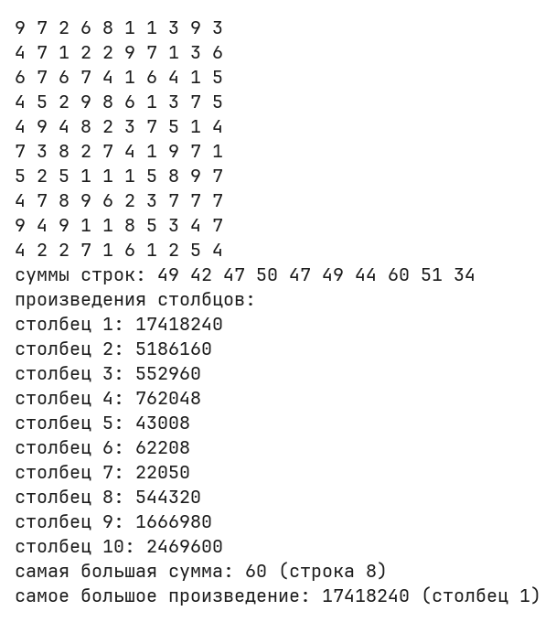
Рисунок 5 – Результат выполнения (задание 3)
Вывод
В ходе выполнения практической работы разработано консольное приложение на языке C# (проект BalakinPr6), реализующее алгоритмы работы с массивами. В первом задании массив создаётся динамически: его размер вводится пользователем, а заполнение выполняется циклом for по свойству arr.Length, поэтому программа работает с любым количеством элементов. Во втором задании реализовано заполнение массива с двух сторон: указатели first и last позволяют обходить ячейки в порядке «последний, первый, предпоследний, второй…», а отдельная проверка first == last корректно обрабатывает нечётное количество ячеек; вывод выполняется по индексам, то есть в правильном порядке. В третьем задании создаётся двумерный массив 10*10, суммы строк и произведения столбцов вычисляются за один проход по элементам, а максимумы ищутся отдельными проходами; для произведений выбран тип long, так как результат может не поместиться в int. Программа протестирована на контрольных примерах, включая нечётное количество ячеек, и работает корректно — все полученные результаты совпадают с ожидаемыми.
Исходный код программы в репозитории https://github.com/cutecruelty/BalakinTasks/

